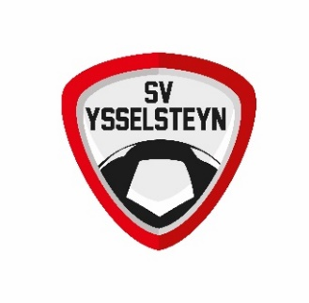 Notulen van de algemene ledenvergadering van SV Ysselsteyn afdeling voetbal en korfbal, gehouden op Donderdag 31 oktober 2024 in de kantine van sportpark “De Vlies”.

- Opening door de voorzitter: Geert opent om 20.05 de vergadering. Hij heet iedereen van harte welkom. Fijn dat er zoveel leden aanwezig zijn. Ook dank aan diegene die zich afgemeld hebben.

Inleidend stukje van Geert: Alweer een jaar voorbij. We gaan vanavond samen terug kijken op de afgelopen periode.

Afgelopen week hebben we afscheid genomen van Daisy als kantine medewerkster. Geert verteld kort waarom we als vereniging deze keuze gemaakt hebben. Wij bedanken Daisy voor al haar inzet binnen onze vereniging.

Verder hebben we samen met de gemeente, de Jera en de dorpsraad een avond georganiseerd over alcohol en drugs. 2 prachtige avonden die goed bezocht werden door jong en oud die hiervoor uitgenodigd waren.

- Notulen van de algemene jaarvergadering van 2 November 2023:
De Notulen zijn weer goedgekeurd. Geert bedankt Lidwien voor het maken van de notulen.

- Financieel verslag, kascontrole en begroting door de penningmeester:
Bij de contributie is een kleine wijziging. Steunende leden voetbal en korfbal betaalde voorheen verschillende bedragen. Voor aankomend jaar zal dit gelijk getrokken worden. Er zijn dan 2 soorten contributie bij steunende leden. Steunend lid en steunend lid met lidmaatschap knvb/knkv.

Consumptie prijzen blijven ook dit jaar weer gelijk.

Frank verteld over de baten en lasten. In de sheet staan begroting en realisatie naast elkaar. Frank legt ons uit wat de bedragen betekenen en waar ze vandaan komen. Aan het einde van het jaar een mooi positief bedrag.

Begroting 2024-2025 wordt middels de volgende sheet uitgelegd door Frank. Subsidies zullen komend jaar nog iets stijgen dit ivm bv de led verlichting. Personeelskosten zullen komend jaar iets stijgen. Dit ivm meer betaalde trainers, lonen van personeel iets hoger.

Kascommissie Britt Geurts en Jelle Verstappen. Doorgekeken en zag er goed uit. Geen bijzonderheden. Dus bij deze zijn ze goedgekeurd.

Contributie zal dit jaar gelijk blijven. Hiervoor hebben we ook gekeken naar daadwerkelijke kosten per lid. Dit zit mooi in balans zoals het nu is.

- Beheer sportpark en kantine:
Wim neemt ons mee voor het stukje sportpark beheer. Op onderstaande sheet zie je zaken die al gerealiseerd zijn of die nog op de planning staan voor de toekomst. Wim vertelt specifiek wat over een aantal opvallende zaken. Het is fijn dat met behulp van vrijwilligers er zoveel gerealiseerd kan worden op ons sportpark.

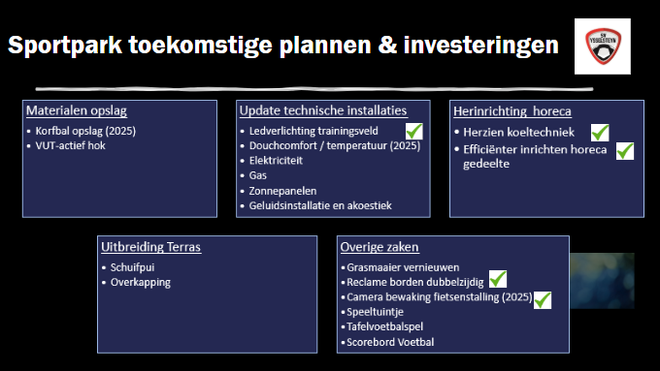

- Sponsoring en P.R:

Bart R neemt ons mee in een stukje sponsering en p.r. binnen onze vereniging. Hij verteld ons wat over de leden die in de commissie zitten en welke taken zij zoal hebben.

Dit jaar ook weer vele sponsoren. Zo’n 80 bedrijven. Dit in de vorm van kledingsponsor, bord sponsor enz. Hieronder een overzicht van de verschillende sponsoren.

Kledingsponsoren Peelkorf Senioren 2022-2027
Peelkorf 1: Houbensteyn
Peelkorf 2: Vitelia
Peelkorf 3: Bouten groep
Peelkorf 4: Nijsen company
Midweek 1: Nijsen company
Midweek 2: Ysselsteynse ondernemers

Kledingsponsoren Jeugd: Janssen ei, Jera on air, Keijsers-Martens, Vakgarage Middenpeel. Nijssen, Vitelia en Rovadi.

Kledingsponsoren Ysselsteyn Senioren 2022-2027
Senioren 1: Vitelia
Senioren 2: Schepens Verrijkers en Roelanzia
Senioren 3: Gesitrans
Senioren 4: Cafetaria de berkhorst
Senioren 5: Vitelia
Veteranen: RVM

Verder krijgen we nog sponsor geld binnen vanuit de Rabobank clubactie. Dit is ook ieder jaar weer een mooi bedrag. Dit jaar was het een bedrag van 1363,51. We bedanken dan ook onze leden die hiervoor op ons gestemd hebben.

Verder hebben we in November 2023 een sponsoravond. Een gezellige avond op ons sportpark om onze sponsoren te bedanken.

- Bestuursverkiezingen algemeen bestuur:
Na een schriftelijke stemming is de zaal akkoord dat Geert de komende 3 jaar weer onze voorzitter zal zijn.

- Vrijwilliger van het jaar:
Dit jaar vanuit de afdeling voetbal de vrijwilliger van het jaar. Willem Janssen wordt speciaal in het zonnetje gezet. Hij staat symbool voor de vele vrijwilligers binnen de vereniging, die we zo willen bedanken voor hun inzet. Vrijwilligers zijn onbetaalbaar binnen de vereniging.

- Afdelingen:
Voorzitter afd. voetbal:
Bart heet iedereen van harte welkom. We kijken samen terug naar het afgelopen jaar.

Afgelopen jaar was het laatste seizoen van hoofdtrainer, Sef Houben.​

Met hoofdjeugd opleiding Peter Groenen, Peter Janssen en alle kaderleden was het een succesvol seizoen bij de jeugdafdeling.​

We vragen soms veel van alle vrijwilligers, leiders en trainers. Heel fijn voor een ieder die zich inzet voor de vereniging.

4 kampioenen bij de afdeling. Jo11, Jo13, Jo15 en ut 4de.

Jubilarissen: 2x 50 jaar en 9x 25 jaar. Mooi om te zien dat we zoveel leden hebben die al heel lang bij ons zijn.

Ledenontwikkeling: Bij de jeugd leden zien we een dalende trend. Dit is zeker iets wat we voor de komende jaren in de gaten moeten houden. Afdeling voetbal is al een aantal keer in gesprek geweest met Merselo. Samen praten over de dalende trend en kijken of er voor de toekomst een samenwerking zou kunnen/moeten ontstaan.

Dit seizoen 5 Senioren teams, 1 veteranen en 11 jeugdteams. Bij senioren teams blijft het een uitdaging om op zondag allemaal te kunnen blijven spelen. Vele afmeldingen om welke reden dan ook.

Doelstellingen voor aankomend seizoen: handhaven wat we nu hebben. Herkenbare trainingstijl vanuit de oudere jeugd tot aan senioren 1. Doelen gaan we behalen met onze 3 trainers. Thijs, Cor, Peter. En Maarten voor de keeperstraining.

Bestuursverkiezingen afd. voetbal:
Willy Hubers en Karin Bovee worden per acclamatie gestemd binnen het bestuur.

Voorzitter afdeling korfbal:
Marjanne neemt ons mee met een terugblik en vooruitblik.

Afgelopen jaar een mooi seizoen voor de peelkorf. Lekker korfballen voor jong en oud. Bijgestaan door de vele vrijwilligers binnen onze vereniging. Een dikke dankje wel daarvoor.

Afgelopen jaar hebben we een mooi korfbalkamp gehad. En heeft de jeugd weer mogen genieten van een aantal nevenactiviteiten.
We hebben afscheid genomen van Man Kit Chan en hebben we Paul van Someren welkom mogen heten. Linda Verlijsdonck heeft besloten om haar functie binnen de peelkorf dit jaar niet op te pakken. Hoofdtrainer jeugd Erwin Dijkstra zal zijn functie wel verder voortzetten.

Kampioenen: F1, E1, MW2.

Verder mooie succes: A1 Promotie ​Hoofdklasse ​veld- en zaalcompetitie, Senioren 2 zaalpromotie ​Reserve Topklasse, Senioren 1​ zaalpromotie Topklasse

Teams: 6 senioren teams. Peelkorf 1 tm 4 en 2 midweeks teams. 10 Jeugdteams en de kangaroe klup.

Korfbal leden trend blijft redelijk stabiel. Dat is erg fijn voor de vereniging.

Scheidsrechters blijft binnen de afdeling wel een aandachtspunt. Binnen de knkv is het van belang dat we ook knkv scheidsrechters leveren. Niet leveren betekend een boete en of puntenaftrek. Dit jaar hebben we wel een geldboete gehad maar gelukkig geen puntenaftrek. Dit komt omdat we actief gezocht hebben naar mogelijkheden.

Jubilarissen: dit jaar 1x 40 jaar.

Oliebollen actie: lekker voor het dorp en een mooi bedrag voor de vereniging.

Omdat we veel vragen van onze leden icm vrijwilligersfuncties hebben we besloten om te stoppen met onze rabarberactie.

Doelstellingen: beleidsplan actualiseren. Aandacht voor en optimaliseren van (KNKV) scheidsrechters.​ In stand houden van een prettige, veilige en financieel gezonde vereniging.
Bestuursverkiezingen afd. korfbal:
Femke van Dijck wordt per acclimatie gestemd binnen het bestuur. Nancy Buise is aftredend en niet herkiesbaar. Marjanne richt zich met een woordje tot Nancy om haar te bedanken.

- Rondvraag:
Geert laat ons nog een sheet zien over seizoenskalender. En verteld hier wat meer over.

Kascommissie volgende jaar Jesper Spreeuwenberg.

VOG beleid is helaas even blijven liggen. Dit zal begin 2025 verder opgepakt worden.

- Tombola:
Dit jaar heel veel ingeleverde kaarten. Na een trekking worden de prijzen uitgereikt.

- Sluiting
Geert bedankt iedereen voor het komen en op naar een goed seizoen.

Notulist: Lidwien Willems-Rutten

